重 庆 大 学

学 生 实 验 报 告

实验课程名称 算法设计与分析

开课实验室 DS1501

学 院 大数据与软件学院 年级 2022 专业班 大数据2

学 生 姓 名 严奕凡 学 号 20220815

开 课 时 间 2023 至 2024 学年第 2 学期

总 成 绩
教师签名 | 付春雷

大数据与软件学院制
《算法设计与分析》实验报告

开课实验室：DS1501 2024年 6 月 6 日
学院 |  | 大数据与软件学院 | 年级、专业、班 |  | 2022大数据2 | 姓名 | 严奕凡 |  | 成绩
课程  名称 |  | 算法设计与分析 |  | 实验项目  名 称 | 回溯法实验和分枝限界法实验 |  |  | 指导教师 |  | 付春雷
教师评语 | 教师签名：  年 月 日
- 实验目的
- 掌握回溯法算法框架，掌握分枝限界法的特点和算法框架。
- 熟练掌握“满足方程解问题求解算法”的实现，熟练掌握“4皇后问题求解算法”的实现。
- 主要任务：实现教材配套实验指导书“第2章 2.5.4小节 求解满足方程解问题”和“第2章 2.6.1小节 求解4皇后问题”。
二、使用仪器、材料
PC微机；
Windows 操作系统，VS2015编译环境（不限）；

三、实验步骤
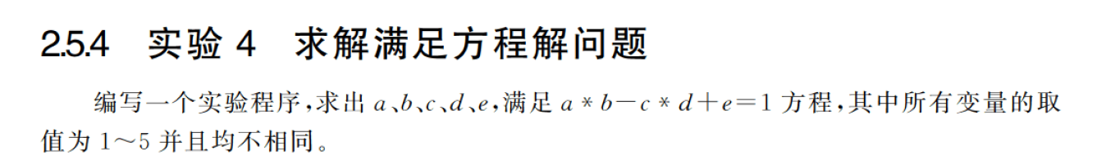

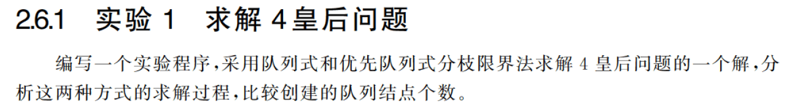

四、实验过程原始记录(数据、图表、计算等)
公式应该打错了 a*b-c*d-e==1才有解
#include <iostream>
#include <vector>

// 检查当前组合是否满足条件
bool check(int a, int b, int c, int d, int e)
{
return a * b - c * d - e == 1;
}

// 深度优先搜索
void dfs(std::vector<int> &nums, std::vector<bool> &used, std::vector<int> &path)
{
if (path.size() == 5)
{
if (check(path[0], path[1], path[2], path[3], path[4]))
{
std::cout << "a=" << path[0] << ", b=" << path[1] << ", c=" << path[2] << ", d=" << path[3] << ", e=" << path[4] << std::endl;
}
return;
}
for (int i = 0; i < 5; i++)
{
if (!used[i])
{
used[i] = true;
path.push_back(nums[i]);
dfs(nums, used, path);
used[i] = false;
path.pop_back();
}
}
}

int main()
{
std::vector<int> nums = {1, 2, 3, 4, 5}; // 所有可能的取值
std::vector<bool> used(5, false); // 标记某个值是否已经被使用
std::vector<int> path; // 存储当前的组合
dfs(nums, used, path); // 开始搜索
return 0;
}

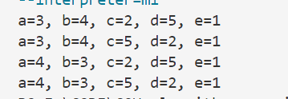

#include <iostream>
#include <queue>
#include <vector>
// 检查当前位置是否可以放置皇后
bool isSafe(int board[4][4], int row, int col) {
for (int i = 0; i < col; i++)
if (board[row][i])
return false;
for (int i=row, j=col; i>=0 && j>=0; i--, j--)
if (board[i][j])
return false;
for (int i=row, j=col; j>=0 && i<4; i++, j--)
if (board[i][j])
return false;
return true;
}
// 使用队列的分支限界法求解4皇后问题
void solveNQ() {
int board[4][4] = {0};
std::queue<std::pair<int, int>> Q;
Q.push({0, 0});
while (!Q.empty()) {
auto p = Q.front();
Q.pop();
int row = p.first, col = p.second;
if (!isSafe(board, row, col)) continue;
board[row][col] = 1;
if (col == 3) {
for (int i = 0; i < 4; i++) {
for (int j = 0; j < 4; j++)
std::cout << board[i][j] << " ";
std::cout << std::endl;
}
return;
}
for (int i = 0; i < 4; i++)
Q.push({i, col + 1});
board[row][col] = 0;
}
}
int main() {
solveNQ();
return 0;
}
这段代码首先定义了一个isSafe函数，用于检查当前位置是否可以放置皇后。然后，它定义了一个solveNQ函数，使用队列的分支限界法求解4皇后问题。最后，main函数调用solveNQ函数开始求解。
由于4皇后问题的解空间树是一个二叉树，所以队列的分支限界法和优先队列的分支限界法在这个问题上的效率是相同的，都是O(n!)，其中n是皇后的数量。在这个问题上，优先队列的优势并不能体现出来，因为我们并没有定义一个优先级函数来决定哪个节点应该优先被扩展。
输出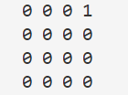

五、实验结果及分析
结果都已对应显示在原始数据记录中，结果都与预期的分析符合。

